MP22-Amplification de signaux

# Ampli-Op Non inverseur

**Théorie :** En écrivant l’équation de l’AO au premier ordre :

$$\frac{dVs}{dt}+Vs×\frac{μ_{0}R1}{τ(R1+R2)}=\frac{μ_{0}Ve}{τ}$$

On trouve $fc*\frac{R1+R2}{R1}=μ_{0}*f0$

Bien comprendre que $μ_{0}$ est le gain en boucle ouverte f0 est la fréquence de coupure en boucle ouverte, $fc$ est la fréquence de coupure en boucle fermée et $\frac{R1+R2}{R1}$ est le gain en boucle fermée. Ce qu’on perd en gain, on le gagne en bande passante. Ce théorème est valable pour les systèmes du premier ordre avec une chaine de retour réelle.

**Gain :** 1+R2/R1. On se place à basse fréquence et on obtient le gain.

**Bode et produit gain bande :** On trace un diagramme de bode en mode préhistorique pour deux gains.   
R1 = 1kohm, R2 = 20Kohms. (R2, est la résistance de la rétroaction sur l’inverseuse)  
R1 = 1kohm et R2 = 10kohms

Pour les Bodes, on essaie de faire passer une courbe sur Regressi par les points d’intérêt afin de trouver la fréquence de coupure.

Ensuite on trace le tableau suivant : 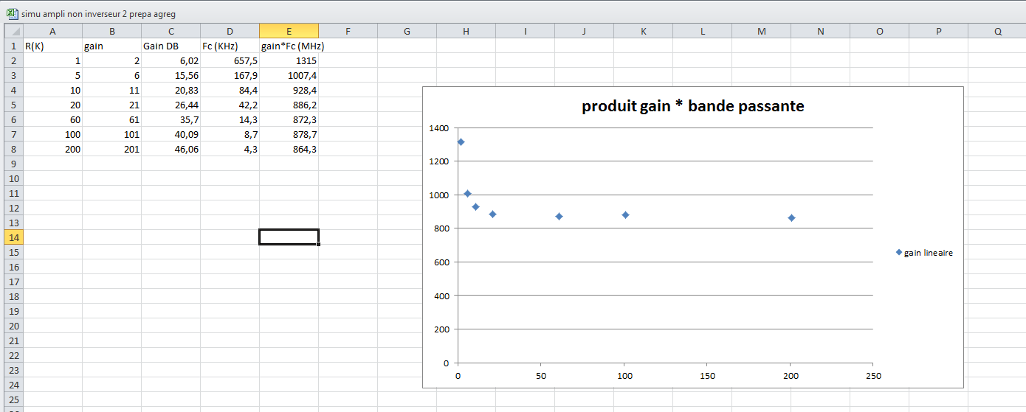

R est la résistance de rétroaction sur l’inverseuse. Pour trouver la fréquence de coupure rapidement sans refaire tout le bode, il faut 1-Trouver le gain basse fréquence 2- le diviser par racine(2) 3- Trouver la fréquence qui correspond à ce gain. Cette fréquence est la fréquence de coupure.

On vérifie que le produit gain bande coincide avec la valeur du constructeur.

Bizarre, ça coincide pas pour les gain faible. Explication : Gain faible 🡺 fréquence du coupure élevé (ie au dessus du 100MHz). Donc le système n’est plus du premier ordre donc $G*fc ≠cst$ (rappel : La constance du produit gain bande n’est valable que si l’on modélise le système par un premier ordre cf. partie rappel ci-dessus)

**Slew Rate :** Avec le montage au gain de 21, augmenter la fréquence et l’amplitude du signal d’entrée jusqu’à ce que le signal de sortie devienne triangulaire. Mesurer la pente de ce signal et comparer à la documentation constructeur.

**Limitation en tension :** On choisit un gain de 100 et on envoie 1V. La tension de sortie n’est pas de 100V mais sature (eg.14V). Comparaison constructeur.

**Limitation en courant :** On change de montage. On étudie un suiveur. *Rappel :suiveur boucle sur l’entrée inverseuse. L’entrée est sur la non inverseuse.* On place une résistance de 100 ohm en sortie. On alimente le suiveur avec une tension de 10V. L’intensité de sortie doit donc être de 100mA. Or on voit que en réalité elle sature à 30mA (eg.). Ce montage est pratique car il n’y a pas de courant dans la rétroaction car connecté à l’entrée inverseuse.

**Conclusion :** Cet ampli n’est pas suffisant pour alimenter un moteur.

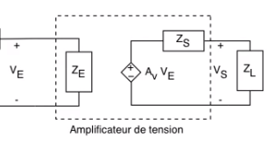**Rappel sur l’impédance d’entrée et de sortie (trops difficile sur l’AO car l’impédance d’entrée est très forte TOhm et de sortie très faible 50 Ohm:**

-**Mesure de la résistance d’entrée.** On place un générateur de tension et une boite à décade en entrée. Un voltmètre mesure Ve, et un autre Vg (tension du géné) . On modifie la résistance de la boite à décade jusqu’à ce que Ve = ½ Vg. En effet, à ce moment R = Re. (Méthode de la ½ tension)

- **Mesure de la résistance de sortie :** Etape 1 : On place un géné en entrée (sans boite décade) et on mesure la tension de sortie à vide. $V_{s}= A_{v}V_{e}$ (comme pas de courant, la résistance de sortie ne joue aucun role). Etape 2 : A présent, On place une résistance de charge variable $R_{L}$. Méthode de la ½ tension : $V_{s}=\frac{R_{L}}{R_{L}+R_{s}}*A_{v}V_{e}$. On cherche Vs tel que Vs = AvVe/2. A ce moment Rl = Rs. On connait AvVe dans l’étape 1

-**Pouquoi faut il que Re très grand et Rs très petit ?** Re très grand 🡺 pas de perte de tension en entrée Vg = Ve! car on a un diviseur de tension ! Rs très grand, pas de perte en sortie $V_{s}=V_{L}$ car on a aussi un diviseur de tension mais dans l’autre sens…

# Le push pull

La base des transistors bipolaires. Pour ce montage :

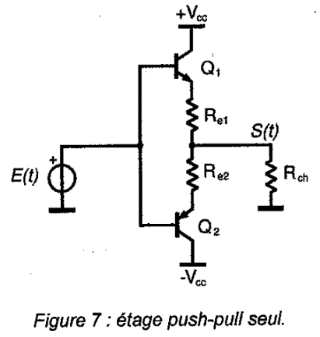

* Pour le transistor du haut : Si $V_{be}>0.6$, alors $ic=ie$ et $ic=βib$.
* Pour le transistor du bas : Si $V_{be}<-0.6$, alors $ic=ie$ et $ic=βib$

La qualité d’un ampli de puissance est évalué avec 2 paramètres : le rendement :

$$η=\frac{Pch}{P_{+vcc}+P_{-vcc}}$$

La distortion : 